
课 程 设 计

课程设计名称： 数据结构课程设计
专 业 班 级 ： 计科F1901
学 生 姓 名 ： 余思娴
学 号 ： 201916010728
指 导 教 师 ： 张春燕
课程设计时间： 2020年12月17日--12月31日
计算机科学与技术 专业课程设计任务书
学生姓名 | 余思娴 | 专业班级 |  | 计科F1901 | 学号 |  | 201916010728
题 目 | 哈夫曼编/译码器
课题性质 | A |  | 课题来源 |  |  | D
指导教师 | 张春燕 |  | 同组姓名 |  |  | 无
主要内容 | 基本功能:  - 初始化功能。从终端读入字符集大小n , 以及n个字符和n个权值，建立哈夫曼树，并将它存于文件HfmTree中。  - 编码功能。利用已建好的哈夫曼树(如不在内存，则从文件HfmTree中读入)，对文件ToBeTran中的正文进行编码，然后将结果存入文件CodeFile中。  - 译码功能。利用已建好的哈夫曼树将文件CodeFile中的代码进行译码，结果存入文件TextFile中。  - 显示代码文件功能。将文件CodeFile以紧凑格式显示在终端上，同时将此字符形式的编码文件写入文件中CodePrint。  - 展示哈夫曼树功能。将已在内存中的哈夫曼树以直观的方式(树形式)显示在终端上，同时将此字符形式的哈夫曼树写入文件TreePrint中。  - 输入字符及字符权值，输出建立的哈夫曼树、根据字符文件生成哈夫曼树并展示、查询某个字符哈夫曼编码、根据已建好的哈夫曼树进行哈夫曼编/译码。  扩展功能：  - 实现菜单功能，优化界面排版  - 退出功能、ESC返回上一步功能  - 简单异常处理：在出现读入文件失败等提示并退出  - 显示译码后压缩率功能  - 查询功能：查询一个字符对应的哈夫曼编码  - 报表打印功能：将字符及对应编码导出成excel表格。
任务要求 | - 根据需求分析给出概要设计和详细设计，并编程实现相关功能模块。  - 结合课题利用数据结构相关知识，利用C语言实现该系统的所有上述功能，要求界面友善，程序运行正常。  - 提交课程设计报告1份（具体写作要求参考样例），可运行的系统和源代码电子版一套。
参考文献 | [1] 严蔚敏.《数据结构（C语言版）》[M]. 北京：清华大学出版社, 2018.  [2]StanleyB.Lippman, JoseeLajoie, BarbaraE.Moo,等. C++ Primer中文版[J]. 2013.
审查意见 | 指导教师签字：  教研室主任签字：  2020年 12 月 17 日
说明：本表由指导教师填写，由教研室主任审核后下达给选题学生，装订在设计（论文）首页

填 表 说 明
1．“课题性质”一栏：
A．工程设计；
B．工程技术研究；
C．软件工程（如CAI课题等）；
D．文献型综述；
E．其它。
2．“课题来源”一栏：
A．自然科学基金与部、省、市级以上科研课题；
B．企、事业单位委托课题；
C．校、院（系、部）级基金课题；
D．自拟课题。
目录
1 需求分析 2
1.1 建立哈夫曼树功能 2
1.2 哈夫曼编码功能 2
1.3 哈夫曼译码功能 2
1.4 显示译码后压缩率 3
1.5 查询某字符对应编码功能 3
1.6 展示哈夫曼树 3
1.7 导出哈夫曼编码 3
1.8 主菜单功能 3
2 概要设计 4
2.1 数据类型的定义 4
2.2 功能模块结构图 6
3 运行环境 9
4 开发工具和编程语言 9
5 详细设计 9
5.1 建树 9
5.2 编码 11
5.3 译码 13
5.4 显示压缩率 15
5.5 查询某字符对应编码 16
5.6 直观展示哈夫曼树 16
5.7 导出哈夫曼编码 20
6 运行结果 21
6.1 主菜单及二级菜单界面展示 21
6.2 建立哈夫曼树功能函数测试 22
6.3 编码功能测试 24
6.4 译码功能测试 25
6.5 显示译码后压缩率功能测试 26
6.6 查询单个字符代码功能测试 28
6.7 展示哈夫曼树功能测试 29
6.8 导出哈夫曼编码功能测试 29
7 总结 31
8 参考文献 31

需求分析
本系统中的数据来源于标准输入设备（如键盘）或者来自某文件，可以实现对字符文件进行哈夫曼编/译码，根据需要也显示编码信息、展示编/译码过程、导出对应编码等，即本编码器要具备如下功能：主菜单、建立哈夫曼树、哈夫曼编码、哈夫曼译码、显示译码后压缩率、查询某字符对应编码、展示哈夫曼树、导出哈夫曼编码，具体如下：

建立哈夫曼树功能
能实现两种建立哈夫曼树的途径，一是能从终端读入字符集大小n,以及n个字符和n个权值，从而建立哈夫曼树；二是直接读取字符文件ToBeTran，统计其中字符出现频率确定权值并显示在终端上，再建立哈夫曼树。建立的哈夫曼树以二进制形式存于文件HfmTree。若文件打开/建立失败，进行提示。

哈夫曼编码功能
能实现利用已建好的哈夫曼树(如不在内存，则从文件HfmTree中读入)，对文件ToBeTran中的正文进行编码，编码后以文本形式显示在终端上，然后将编码结果以二进制形式存入文件CodeFile中、以文本形式（01串）存入文件CodePrint。若文件ToBeTran在哈夫曼树中没有对应字符，则提示需要重新建立哈夫曼树。

哈夫曼译码功能
能够将根据已建好的哈夫曼树(如不在内存，则从文件HfmTree中读入) 将文件CodeFile的内容译码后以文本形式显示在终端上，同时将文本形式的译码文件写入文件TextFile中。若文件CodeFile中在哈夫曼树中没有对应编码，则提示需要重新建立哈夫曼树。

显示译码后压缩率
能够显示文件ToBeTran在经过哈夫曼编码压缩后压缩成文件CodeFile的后压缩率与平均压缩长度。由于字符文件中每个字符（char类型）在内存中都是以ASCII码进行存储，所以每个字符都占用了一个字节即8bit，十分浪费空间，而利用哈夫曼树对每个字符进行01编码，利用位运算直接操纵每个比特，根据字符在文章中出现的频率调整01串长度，出现频率高的字符在哈夫曼树中的权重大，编码后01串短，从而使得最终计算出的平均编码长度会更小，压缩率更大。若文件打开/建立失败，进行提示。

查询某字符对应编码功能
能从终端读入一个字符，查询其在已建好的哈夫曼树(如不在内存，则从文件HfmTree中读入)中是否存在对应编码，若存在则显示其对应编码，若不存在则提示哈夫曼树中不存在对应编码。若文件打开/建立失败，进行提示。

展示哈夫曼树
能将已建好的哈夫曼树(如不在内存，则从文件HfmTree中读入)以直观的方式(树形式)显示在终端。即需要对已在内存中的或文件中的哈夫曼树进行层序遍历。若文件打开/建立失败，进行提示。

导出哈夫曼编码
能将已建好的哈夫曼树(如不在内存，则从文件HfmTree中读入)中叶子结点的字符及对应编码导出成csv格式的文件方便查阅，以文本形式将叶子结点中字符及其对应编码存入文件CorresponCode中，可以用excel表格打开。若文件打开/建立失败，进行提示。

主菜单功能
开始时需要有个主菜单进行选择，内容包含主菜单、建立哈夫曼树、哈夫曼编码、哈夫曼译码、显示译码后压缩率、查询某字符对应编码、展示哈夫曼树、导出哈夫曼编码、退出，其中建立哈夫曼树下设二级菜单选择以哪种途径建立哈夫曼树（终端输入/文件输入），过程中能实现按下ESC返回上一步，在主菜单中按下ESC退出程序。

2 概要设计

数据类型的定义
（1）定义访问哈夫曼结点指针（下标）
将int别名为Position，便于区分作用：typedef int Position;
（2）定义常量
为了提高程序的可读性，方便后期进行修改，定义了一些常量，如表1
表1各常量定义
常量名称 | 类型 | 值 | 意义
Null | int | -1 | 相当于空指针，表示该节点不存在
MaxSize | int | 1000 | 待编码字符文件最大字符数，不得超出
MaxFrequence | int | 200 | 各字符出现最大频率，不得超出
SideLen | int | 6 | 打印哈夫曼树时，一条边沿的长度为（SideLen个空格）
MaxCodeNum | int | 10 | 编码后在终端上一行最多显示对应编码数量
MaxTextNum | int | 50 | 译码后在终端上一行最多显示对应字符数量

为了c++的打开文件参数，定义了一些字符串常量代替直接传文件名，方便后期进行修改，如表2
表2 各文件名及其作用
存储形式及作用 | 文件名 | 宏常量（string型）
文本形式-哈夫曼树直观树形显示文件 | TreePrint.txt | TreePrintFile
二进制形式-存储哈夫曼树文件 | HfmTree.hufman | HfmTreeFile
文本形式-待编码的原文件 | ToBeTran.txt | ToBeTranFile
二进制形式-编码后的压缩文件 | CodeFile.txt | CodeFile
二进制形式-配置文件,存储待翻译字符数以及译码实际占多少比特 | Configfile.hufman | ConfigFile
文本形式-由压缩文件解压缩而来的文本文件 | TextFile.txt | TextFile
文本形式-编码后压缩文件的直观展示文件(01串) | CodePrint.txt | CodePrintFile
文本形式-存储哈夫曼树中字符及其对应编码，可用excel打开 | CorresponCode.csv | CorresponCodeFile

（3）定义哈夫曼结点的元素类型
由于哈夫曼树是一次性构建好的，叶子结点的合并次数固定，即其大小固定且不需要频繁的插入删除修改，故可采用结构数组存储，通过下标起到类似指针的作用。运用STL中的map存储字符与其出现频率的对应关系。
表3 哈夫曼单个结点HTNode类数据类型定义
类型 | 字段 | 作用
int | weight | 该结点的权值 出现频率越高 权值越大
char | data | 该结点实际代表的字符，值为'#' 表示该结点只有权值，无需要编码的字符
int | pos | 该结点在完全二叉树中编号,1表示根结点
Position | left | 指向该结点的左孩子
Position | right | 指向该结点的右孩子
Position | parent | 指向该结点的父结点

HufTree类内封装了存储哈夫曼树结点的指针、根结点下标以及哈夫曼树的大小，与一些哈夫曼树的基本操作和辅助功能操作函数。
表4 哈夫曼树HufTree类数据类型定义
类型 | 字段 | 作用
HTNode* | H | 指向存储哈夫曼树结点的结构数组
Position | root | 根结点下标
int | size | 存储哈夫曼树的结构数组大小

（4）部分全局变量定义
操作类对象定义：Operate O，用于执行各种功能模块
菜单类对象定义：Menus menus，用于显示各种菜单及提示
哈夫曼树HufTree类对象定义：HufTree huf，用于存储程序运行过程中建立的哈夫曼树，一直处于内存中。
各字符对应的哈弗曼编码定义：map<char, string> HuffmanCode;
各哈弗曼编码对应的字符定义：map<string, char> DeHuffmanCode;

功能模块结构图
根据需求分析，为了满足用户的功能需求，按照软件开发方法学中的模块划分原则，我将本系统主要划分为如下模块：建立哈夫曼树、编码、译码、显示压缩率、查询某字符哈夫曼编码、展示哈夫曼树、导出哈夫曼编码、退出，各模块之间的关系如图1所示。
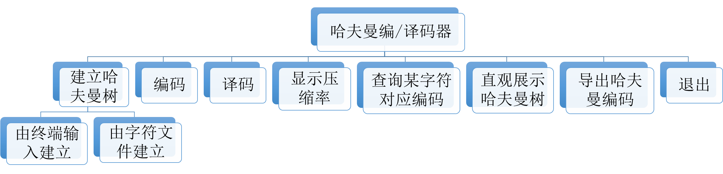

图1 各模块结构图

为了实现上述功能模块，分别在操作类、菜单类、哈夫曼树类上定义了多个函数，本系统定义的类、全局函数及其功能如下：
- 初始化设置及菜单类Menus
用于设置初始窗口大小、显示菜单界面、提示用户操作。全局函数有void Init()，负责在开始时设置控制台窗口大小、背景色。菜单函数如下；void MainInterface()，负责进行功能选择及显示；void CreateHfmTree()，负责显示哈夫曼树二级菜单并进行选择。对应的菜单类函数如下表
表5 菜单类函数及其功能
函数名 | 返回值 | 参数 | 作用
Hint1 | void | 无 | 提示欢迎使用哈夫曼编/译码器
Hint2 | void | 无 | 提示按任意键返回
Menu1 | void | 无 | 显示一级主菜单
Menu2 | void | 无 | 显示二级菜单建立哈夫曼树
- 操作类Operate
操作类中的函数分为两部分，一是哈夫曼树主菜单需要的功能函数（即在主菜单中选择后进入的函数），该部分函数起到引导作用，引导用户进行操作，同时调用一些必要的辅助功能的函数进行操作。二是辅助功能函数，这部分函数与哈夫曼树类内的结点一起，实现主菜单的各个功能。所有函数的函数名、参数、返回值与作用如表6
表6操作类Operate各函数及其功能
主菜单功能 | 函数名 | 返回值 | 参数 | 作用
主菜单功能 | CreateHfmTreeByInput | void | 无 | 从终端读入字符及其权值直接建立哈夫曼树,以二进制形式存入文件HfmTree中
主菜单功能 | CreateHfmTreeByFile | void | 无 | 读取文件ToBeTran建立最优哈夫曼树
主菜单功能 | Encoding | void | 无 | 哈夫曼编码：对文件ToBeTran中的正文进行编码，编码后以二进制形式存入文件CodeFile,以文本形式存入文件CodePrintFile
主菜单功能 | Decoding | void | 无 | 哈夫曼译码 将文件CodeFile的内容译码后以文本形式显示在终端上，译文存入文件TextFile
主菜单功能 | PrintCompreRatio | void | 无 | 显示译码后压缩率与平均压缩长度
主菜单功能 | Search | void | 无 | 查询某字符对应编码功能
主菜单功能 | PrintHfmTree | void | 无 | 以树的形式直观展示哈夫曼树，并以文本形式存到文件TreePrint中
主菜单功能 | ExportHfmCode | void | 无 | 导出哈夫曼编码到CorresponCode文件中，并在终端上展示
辅助 功能 | PrintCode | void | 无 | 展示文件CodePrintFile，并输出经哈夫曼编码后的文本到终端上
辅助 功能 | PrintHfmByTree | void | 无 | 展示文件TreePrintFile，即以树形展示哈夫曼树
辅助 功能 | PrintToBeTranFile | void | 无 | 展示ToBeTran文件内容
辅助 功能 | PrintCorresponCodeFile | void | 无 | 展示已建好的哈夫曼树中各字符对应编码
辅助 功能 | PrintFrequence | void | map<char, int> m | 展示m中各字符及其出现次数
辅助 功能 | StoreCorreCodeFile | void | 无 | 将已建好的哈夫曼树中各字符对应编码存入文件CorresponCodeFile中
辅助 功能 | StoreHfmTree | void | 无 | 以二进制形式存储当前哈夫曼树到文件HfmTree中
辅助 功能 | ReadCHfile | map<char, int> | 无 | 读入字符文件ToBeTranFile返回其中所有字符和出现频率
辅助 功能 | ReadHufTreeFile | void | 无 | 从文件HufTree中读入哈夫曼树

- 哈夫曼树类HufTree、
该类的函数是进行哈夫曼树操作的核心函数，包括有哈夫曼树的建立、遍历、查询、获取哈夫曼结点信息等函数，所有函数的函数名、参数、返回值与作用如表7
表7 哈夫曼树HufTree类内各函数及其功能
函数名 | 返回值 | 参数 | 作用
HufTree | 无 | 无 | 无参构造函数，进行初始化分配空间
HufTree | 无 | map<char, int> ch | 有参构造函数，参数为字符及其频率
~HufTree | 无 | 无 | 析构函数，释放空间
IsLeaps | bool | Position rt | 判断当前节点是否为叶子节点
CountSize | int | map<char, int> ch | 计算ch中字符种类个数
GetData | char | Position rt | 返回当前结点对应字符
SearchCode | string | char Data | 查询字符Data对应哈夫曼编码
GetLeftSon | Position | Position rt | 返回左儿子下标
GetRightSon | Position | Position rt | 返回右儿子下标
Huffman | Position | map<char, int> ch | 根据ch构造哈夫曼树，返回根结点下标
PrintChar | void | char ch, int num, fstream& fp | 输出指定num个数的字符ch到文件TreePrint中
PrintSide | void | int num, fstream& fp | 展示已建好的哈夫曼树中各字符对应编码
CountCH | map<char, int> | 无 | 返回该哈夫曼树中的所有字符及其权值
DrawHuffmanTree | void | Position rt | 以树形直观展示哈夫曼树 存到文件TreePrint中去
ComputingHuffmanCode | void | Position root, string path = "" | 计算哈夫曼编码 递归到叶子结点，参数path为根结点到这个结点的路径（左0右1）

3 运行环境
硬件环境：Intel Core i5-6300HQ 8G RAM
软件环境：操作系统Windows 10 2002

4开发工具和编程语言
开发环境：Visual Studio 2019
编程语言：C++语言

详细设计

5.1建树
建树可直接从终端读入字符及权值，也可从字符文件中读入，其流程如图2
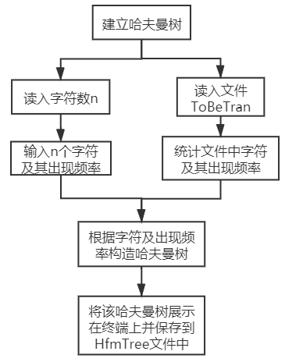
图2 建树流程图
难点在于如何根据字符及出现频率构造哈夫曼树这一步，首先计算出共统计了kind种字符,则需要进行一共需要kind-1次合并（注意特判0种和1种的情况），即需要申请2*kind+1的空间给哈夫曼树。其次是将前kind个结点存入字符及其和权值，从第1个空结点开始（即第kind+1个结点），每次选两个在所有无父结点的结点中权值最小的结点合并后权值放到新的空结点内，将其设为两最小权值结点的父结点，同时将其左右孩子设为这两结点。合并完后，找出根结点下标并计算哈夫曼编码。构造完哈夫曼树后进行保存
核心代码如下:
int kind = CountSize(ch); // ch中共统计了多少种字符
size = 2 * kind - 1; //一共需要kind + kind-1个结点
H = new HTNode[size];
int cnt = 0;
for (auto& i : ch) { //前kind个节点 存字符及其和权值
H[cnt].data = i.first;
H[cnt].weight = i.second;
++cnt;
}
Position EmptyNode = cnt; //最前边的空结点下标 0 1 2…
for (int k = 1; k <= kind - 1; ++k) {
//kind个叶子结点需要kind-1次合并
//每次合并选两个在所有无父结点的节点中中权值最小的结点
//合并后权值放到新的空结点内
int min1 = Null, min2 = Null;
//最小权值结点下标、次小权值结点下标
int minw1 = MaxFrequence + 1,minw2 = MaxFrequence + 1;
//最小权值1、次小权值2
for (int i = 0; i < size; ++i) { //找两个最小无父结点的结点
if (H[i].parent != Null) //有父节点的不用看
continue;
if (H[i].weight < minw1) { //当前节点权值比最小值小
minw2 = minw1;
min2 = min1;//将最小值赋给次小值
minw1 = H[i].weight;
min1 = i;//将当前结点权值赋给最小值
} else if (H[i].weight < minw2) {
//当前节点权值最小值大，比次小值小
minw2 = H[i].weight;
min2 = i; //直接赋给次小值
}
}
//合并
H[min1].parent = EmptyNode;
H[min2].parent = EmptyNode;
H[EmptyNode].left = min1;
H[EmptyNode].right = min2;
H[EmptyNode].weight = H[min1].weight + H[min2].weight;
H[EmptyNode].parent = Null;
EmptyNode++;
}
Position rt = 0;
while (H[rt].parent != -1) {
//有父节点的时候循环继续，找到根节点的时候循环退出
rt = H[rt].parent;
}
root = rt;

5.2 编码
编码时，利用已建好的哈夫曼树(如不在内存，则从文件HfmTree中读入)，对文件ToBeTran中的正文进行编码，然后将编码结果以二进制形式存入文件CodeFile中，其流程如图3：
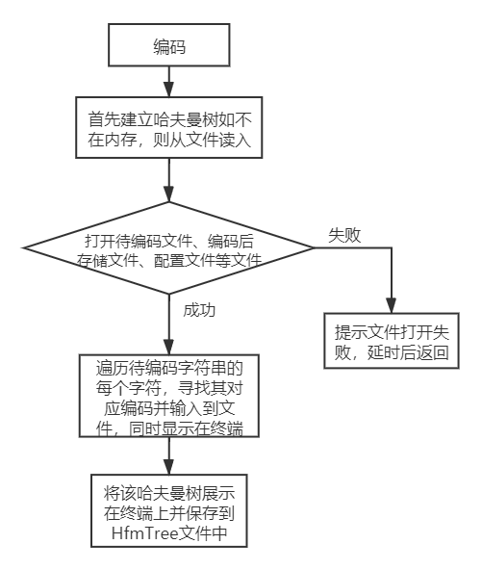
图3 编码流程图
难点在于以二进制形式的压缩存储，由于文本文件ToBeTran中字符是由ASCII码的形式存储，一个字符占1个字节即8比特位，所以相当于长度为8的等长编码，浪费空间，而哈夫曼编码将这些字符压缩成0、1表示的编码，0/1只占用1比特位，这样能大大降低文件的大小后可以充分利用空间，频率高的编码长度低，剩下不够的比特位用0来补，同时，为消除后补的0的影响，需要配置文件ConfigFile里存储所有字符个数，解压时读入该字符个数就可知道什么时候所有字符都已经解压。而压缩存储就需要用到位运算，定义一个无符号的char类型变量，对其进行位运算取每个比特来，满8位就将其存入文件
核心代码如下：
unsigned char value = 0;//一定要注意是无符号的，不然有符号位的影响
int pos = 0; //当前已操作了value几位， 满8位将value写入文件
int CHnum = 0; //存储已编码的字符个数
int Codelen = 0; //存储编码后的总代码长度
for (int i = 0; i < len; ++i) {//遍历待编码字符串的每个字符
string Code = huf.SearchCode(Text[i]);
CHnum++;
Codelen += Code.length()；
for (int j = 0; j < Code.size(); ++j) {//核心！！
//将字符转为二进制位，满8位就写入
value <<= 1; //每次先左移一位
if (Code[j] == '1') //为1 则将value的第8位置为1
value |= 1;
else //为0 则将value的第8位置为0
value |= 0;
++pos;
if (pos == 8) {//满8位写入文件 of2为文件CodeFile的文件指针
of2.write((char*)&value, sizeof(value));
pos = 0;
value = 0;
}
}
}
if (pos) { //结束遍历后，pos=0说明刚好存完8位；pos!=0说明还有多余位 补齐
value <<= (8 - pos);
of2.write((char*)&value, sizeof(value));
}
//存储配置文件---存储待翻译字符数以及代码实际占多少bits
of3 << CHnum << ' ' << Codelen; //of3为文件ConfigFile的文件指针

5.3 译码
译码时根据已建好的哈夫曼树(如不在内存，则从文件HfmTree中读入) 将二进制文件CodeFile的内容译码后，以文本形式显示在终端上，同时将文本形式的译码文件写入文件TextFile中。若文件CodeFile中在哈夫曼树中没有对应编码，则提示需要重新建立哈夫曼树。其流程如图4：
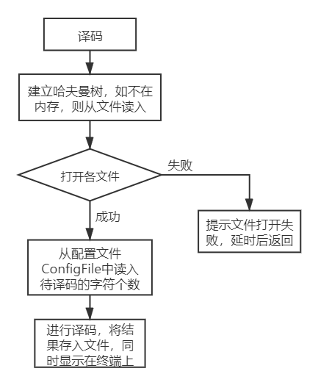
图4 译码流程图
译码过程，难点同样在二进制读取上，也通过位运算取单个比特，核心代码如下：
int CHnum;
f2 >> CHnum; //读入待译码的字符个数 f2为配置文件的文件指针
//由压缩文件还原原文件
int pos = 7; //当前要取value的第8-pos位
unsigned char value; //注意无符号！
f1.read((char*)&value, sizeof(value)); //f1为待译码文件CodeFile的文件指针
Position cur = huf.root;
while (CHnum && value != EOF) {
//到叶子节点说明找到字符，放入解压文件
if (huf.IsLeaps(cur)) {
//放入解压文件，并输出该字符到屏幕
CHnum--; //每解压一个字符，待译码字符个数-1
cur = huf.root;
}
//如果不是叶子结点，0向左走，1向右走
if (value & (1 << pos)) { //取value的第8-pos位 为1往右走
cur = huf.GetRightSon(cur);
} else { //为0往左走
cur = huf.GetLeftSon(cur);
}
--pos;
//当pos < 0时，说明此时已经解压完一个字节，开始解压下一个字节
if (pos < 0) {
pos = 7;
f1.read((char*)&value, sizeof(value));
}
//当CHnum <= 0时，字符已经全部解压完
if (CHnum <= 0)
break;
}

5.4 显示压缩率
压缩率计算公式为译码前占用字节大小/译码后占用字节大小，平均长度计算公式为字符对应编码长度之和/字符数，由这两个参数可以清晰看出压缩是否成功。由于原文件是以文本形式存储，每个字符占1字节，故原文件的字符数量即为原文件占用字节大小，平均编码长度恒为8，而压缩存储的文件是8个比特才为1字节，故不足8比特的需要补齐。核心代码如下：
int CHsize = Text.length();//原文件的字符数量即为原文件占用字节大小
int CHnum, Codelen;
int TrueSize; //压缩后文件的字节数
f2 >> CHnum >> Codelen;//读入译码后字符数(多少个字符)和代码长度（多少bits）
TrueSize = Codelen + (8-Codelen % 8);//先算占多少比特
int t = Codelen % 8;
if (t == 0) TrueSize = Codelen;
else TrueSize = Codelen + 8 - t; //根据代码长度判断是否需要补齐
TrueSize /= 8;
cout << "\t\t\t译码前占用字节大小：" << CHsize << endl;
cout << "\n\t\t\t译码后占用字节大小：" << TrueSize << endl;
cout << "\n\t\t\t压缩率为：" << ratio << "\n" << endl;
double sum = 0;
for (auto& i : m) { //m为字符及其权值
char ch = i.first;
sum += HuffmanCode[ch].length(); //总编码长度
}
ratio = sum / CHnum*1.0;
cout<<"\t\t\t译码前平均长度（字符对应编码长度之和/字符数）："<< 8 << endl;
cout<<"\t\t\t译码后平均长度（字符对应编码长度之和/字符数）：" << ratio << endl;

查询某字符对应编码
输入字符data,调用哈夫曼树类的操作函数SearchCode查询其对应编码并输出到终端上，SearchCode中先调用ComputingHuffmanCode计算出哈夫曼编码。然后就可直接返回编码。ComputingHuffmanCode函数核心思想是递归到叶子结点，参数path为根结点到这个结点的路径（左0右1）,到叶子结点的时候将HuffmanCode与DeHuffmanCode都存储上。

直观展示哈夫曼树
以满二叉树形式(如图5，不存在的结点用"----")表示，尽量保证整齐好看。设Unit为1单元(1Sidelen)，先进行层序遍历，记录层数与每层的结点总数（不包括空结点），层序遍历的同时可以设置每个结点的pos值（从根结点1开始，若当前结点编号为i，则左儿子编号为2i，右儿子编号为2i+1）。
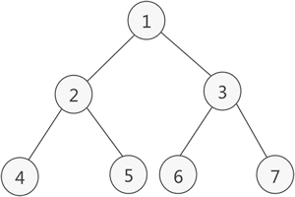
图5 满二叉树示意图

由图6，易推测出设层数为h,位于第i层的第一个结点开头缩进为U/2+U+2U+4U……U*2^(h-i-2),中间结点的缩进为2^(h-1-i) – 1;

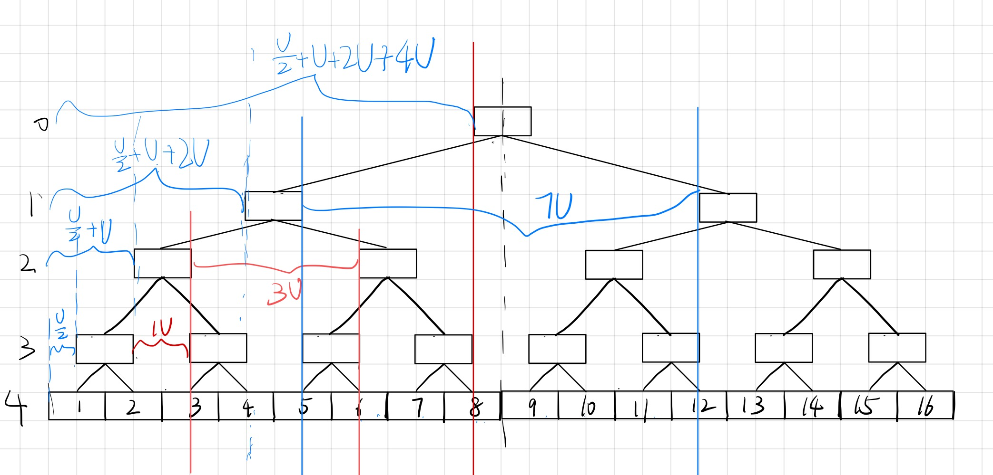
图6 树形展示哈夫曼树树原理图
展示哈夫曼树的核心思想是先对哈夫曼树进行层序遍历，记录每层实际结点数与层数和层序遍历序列下标，并将每个结点的pos值设置好，再根据层序遍历序列，从上往下，自左往右进行该哈夫曼树的输出，计算当前位置该输出多少个字符。 核心代码如下：
H[rt].pos = 1; q.push(rt);//q为Position类型的队列
while (!q.empty()){ //层序遍历，记录每个结点pos值与每层节点数以及高度
int len = q.size();
NodesNum.push_back(len); //NodesNum为每层结点个数
++height;//层数+1
for (int i = 1; i <= len; ++i) { //每一层的所有节点
Position p = q.front();
q.pop();
LevelOrder[index++] = p;
if (H[p].left != Null) { //有左孩子
int lr = H[p].left;
q.push(lr);
H[lr].pos = H[p].pos * 2; //左孩子编号=父节点编号*2
}
if (H[p].right != Null) { //有右孩子
int rr = H[p].right;
q.push(rr);
H[rr].pos = H[p].pos * 2 + 1;//右孩子编号=父节点编号*2+1
}
}
}
int cnt = 1; //当前待输出结点编号
index = 0;
for (int h = 0; h < height; ++h) { //第0层~最后一层
int tab = 0; //每层开头的缩进
int Unit = SideLen / 2; //单元大小
for (int i = 0; i < height - 1 - h; ++i) {
tab += Unit;
Unit *= 2;
}
PrintChar(' ', tab, f1); //开头缩进
for (int i = 0; i < NodesNum[h]; ++i, ++index) {
//遍历每一层的所有结点
Position p = LevelOrder[index];
//按层序遍历序列中的顺序来 自上而下 自左而右
int interval = pow(2, height - 1 - h) - 1;
//各层各结点间隔由层数决定
if (cnt == H[p].pos) { //当前节点恰为待输出节点 直接输出
f1 << ' ' << H[p].data << ":" << H[p].weight << ' ';
PrintSide(interval, f1);
++cnt;
if (i == NodesNum[h] - 1) {
//若当前节点该层最后一个有内容的结点，则看其后是否有空结点
//有则输出空结点及其间隔
int p2 = pow(2,h+1)-1;
for (; cnt <= p2; ++cnt) {
f1 << " ---- ";
PrintSide(interval, f1);
}
}
} else { //否则要输出空隙再输出结点
for (; cnt < H[p].pos; ++cnt) {
f1 << " ---- ";
PrintSide(interval, f1);
}
f1 << ' ' << H[p].data << ":" << H[p].weight << ' ';
PrintSide(interval, f1);
cnt++;
}
}

导出哈夫曼编码
将已建好的哈夫曼树(如不在内存，则从文件HfmTree中读入)中叶子结点的字符及对应编码导出成csv格式的文件方便查阅，将叶子结点中字符及其对应编码存入文件CorresponCode.csv中，可以用excel表格打开。若文件打开/建立失败，进行提示。流程如图
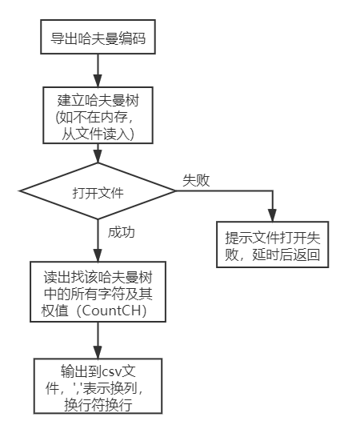
图7 导出哈夫曼编码流程图
过程中调用CountCH函数计算哈夫曼树的所有字符及其对应权值，核心思想是非递归中序遍历（不输出结点）的同时，将叶子结点的字符和对应权值存下并返回，核心代码：
Position cur = root; stack<Position> s;
while (cur != Null || !s.empty()) {
while (cur != Null) {//一直向左并将沿途结点压入堆栈
s.push(cur);
cur = GetLeftSon(cur);
}
if (!s.empty()) {
cur = s.top();
s.pop();
if (IsLeaps(cur)) {
m[GetData(cur)] = H[cur].weight;
}
cur = GetRightSon(cur);
}
}

运行结果
测试文本ToBeTran文件开始时内容如图8-1、8-2
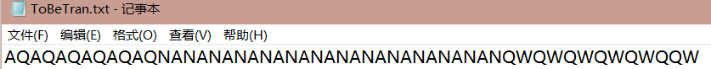
图8-1 测试数据1
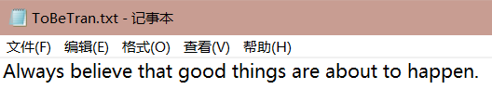
图8-2 测试数据2

6.1主菜单及二级菜单界面展示
直接打开源程序，会显示主菜单界面，提示用户进行功能选择，程序运行时各级菜单可按ESC返回上一步或退出，主菜单界面如图9。

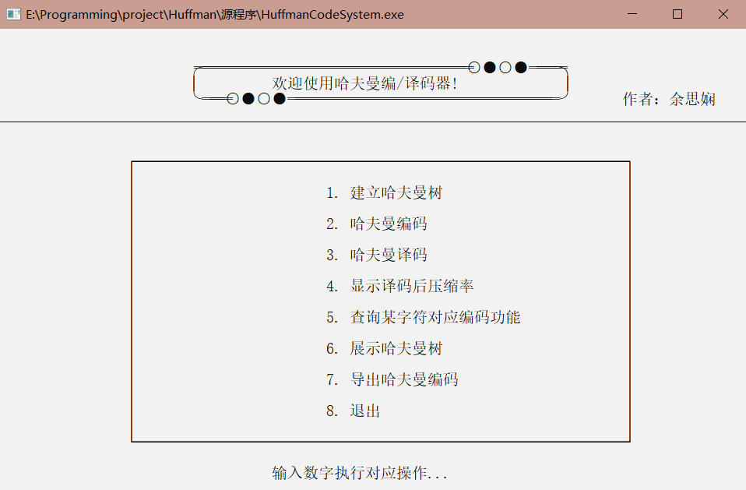
图6-1-1 程序刚运行时主菜单显示
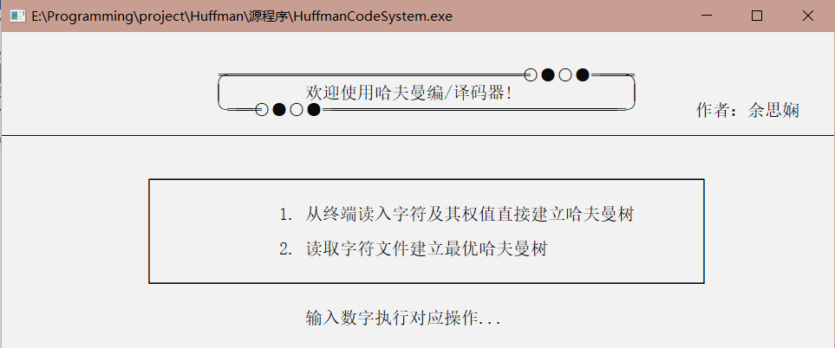
图6-1-2 建立哈夫曼树二级菜单显示

6.2 建立哈夫曼树功能函数测试
在主菜单中输入1进入建立哈夫曼树，首先测试终端直接读入时的哈夫曼树建立，测试数据与结果如图，功能运行正常
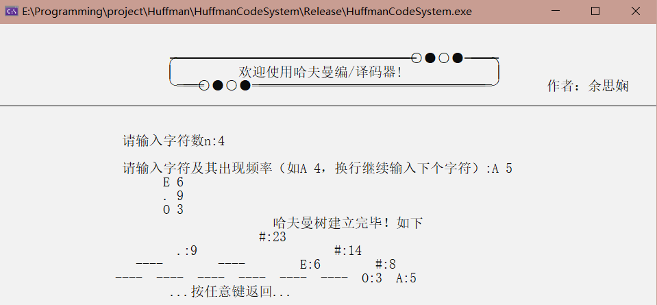
图6-2-1 直接输入建树成功

按任意键返回，再按ESC退出二级菜单，输入6进入展示哈夫曼树界面，也正常
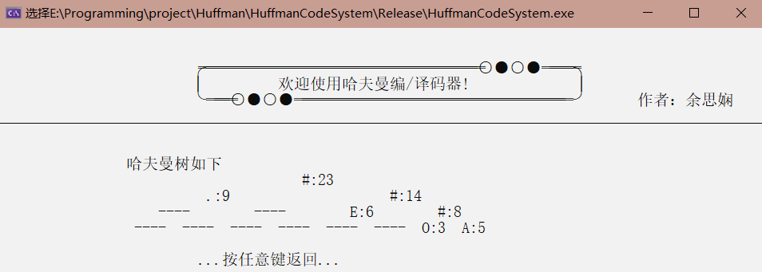
图6-2-2 展示哈夫曼树成功
按任意键返回，输入2进行编码，可以看到此时提示了存在哈夫曼树中不存在的字符，所以我们需要直接读入该字符文件进行编码。
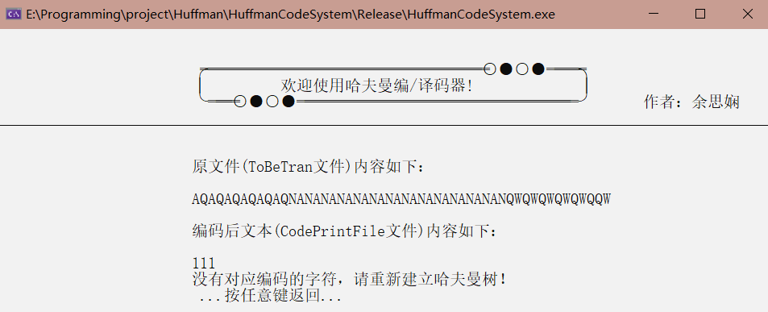
图6-2-3 异常提示
同样步骤返回主菜单，在主菜单中输入1进入建立哈夫曼树，输入2读入字符文件建立哈夫曼树，测试结果如图，功能运行正常。
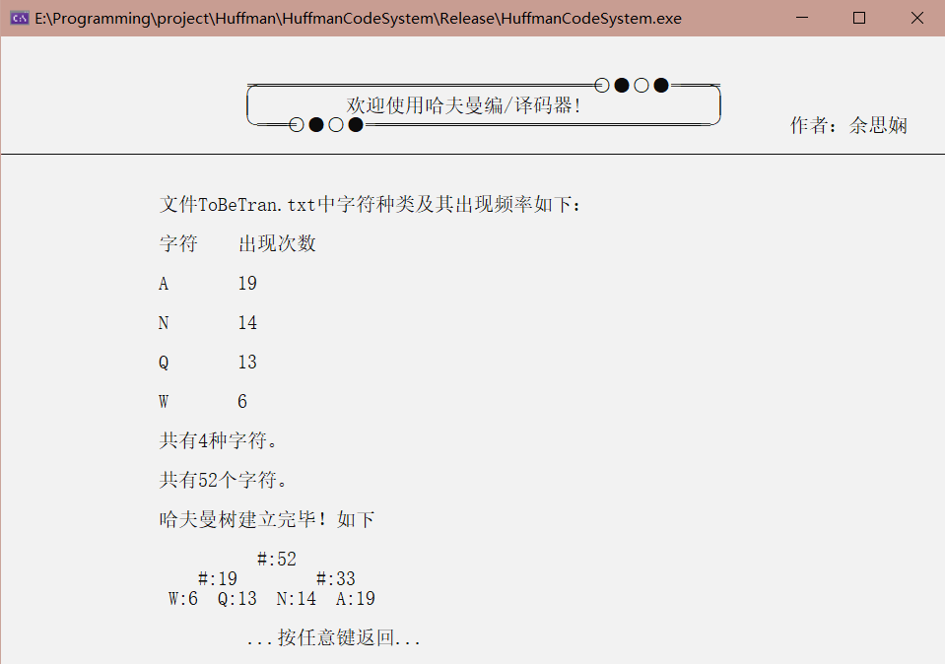
图6-2-4 读入字符文件建树功能正常
此时TreePrint文件内容如下：
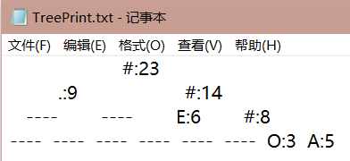
图6-2-5 TreePrint文件正常

6.3 编码功能测试
在上图基础上，主菜单输入2进入编码界面，功能正常，一行显示最多10个代码，结果如图:
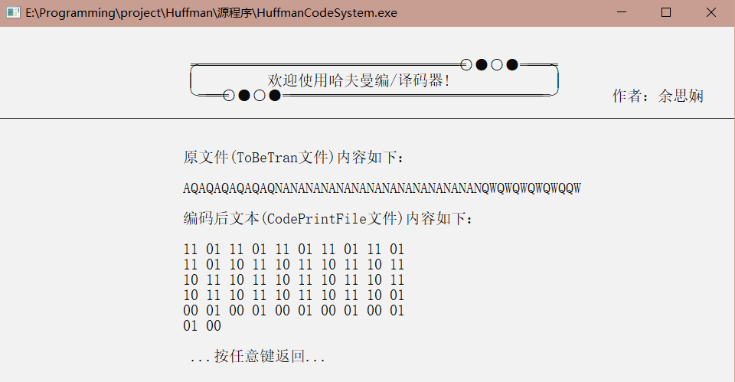
图6-3-1 测试数据1编码功能正常
更换字符文件ToBeTran内容为测试数据2，重新进行读入字符文件建树操作，得到编码结果如图6-3-2,功能正常
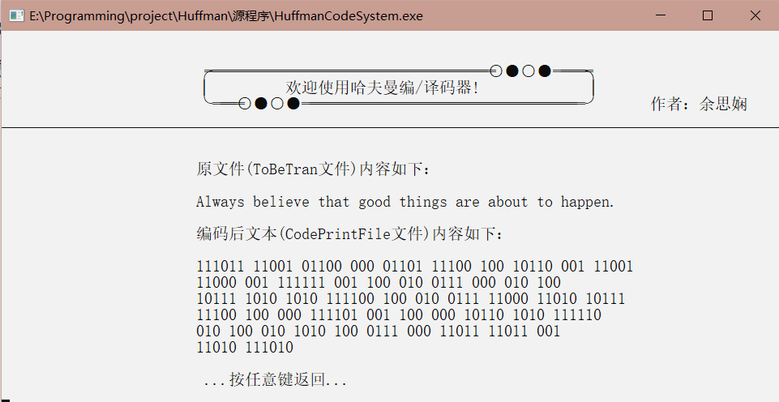
图6-2-2 测试数据2编码功能正常

6.4 译码功能测试
在上图测试数据1基础上，主菜单输入3进入译码界面，功能正常，一行显示最多50个字符，结果如图6-4-1:
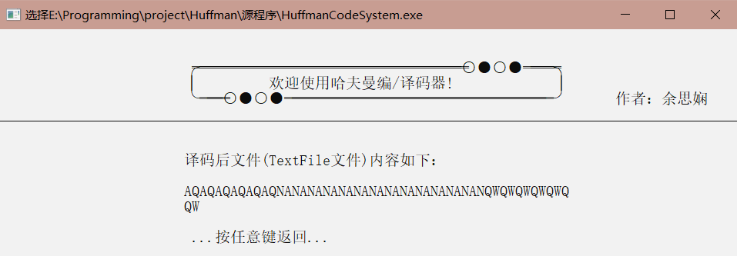
图6-4-1 测试数据1译码功能正常
在测试数据2前置操作均正常后，得到测试数据2译码功能正常，得到编码结果如图6-4-2,功能正常
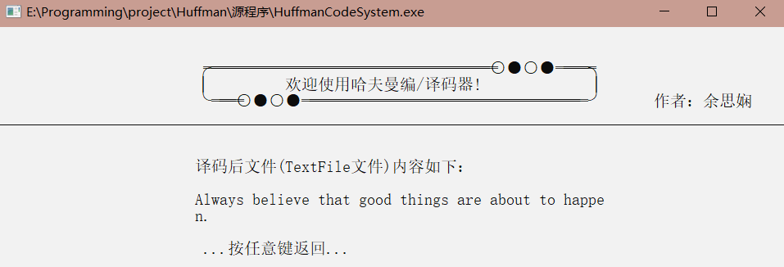
图6-4-2 测试数据2译码功能正常

6.5 显示译码后压缩率功能测试
在上图测试数据1基础上，主菜单输入4进入显示压缩率界面，功能正常，，结果如图6-5-1:
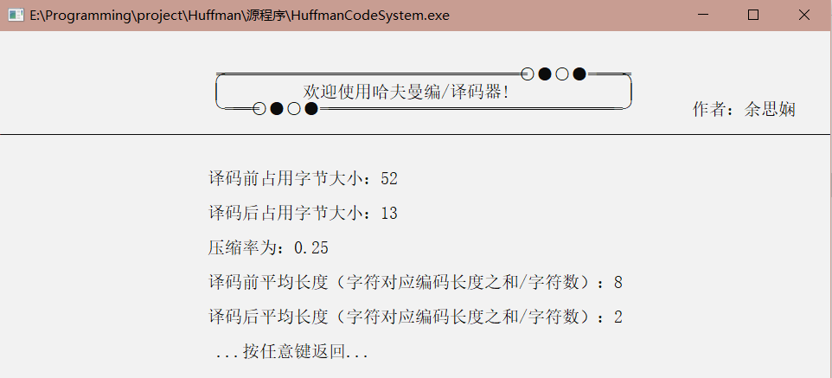
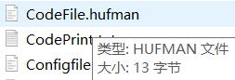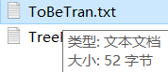
图6-5-1 测试数据1计算压缩率功能测试正常，与实际相符
在测试数据2前置操作均正常后，得到测试数据2测试结果正常，如下图。
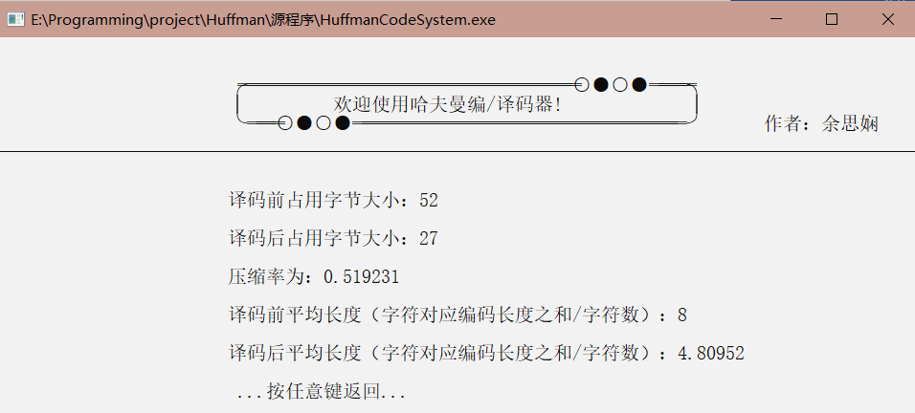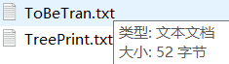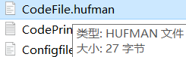
图6-5-2 测试数据2计算压缩率功能测试正常，与实际相符

6.6 查询单个字符代码功能测试
在上图测试数据1基础上，主菜单输入5进入查询字符编码界面，功能正常，，结果如图6-6-1
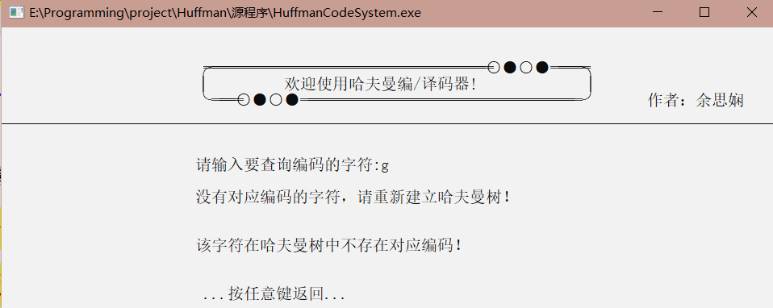

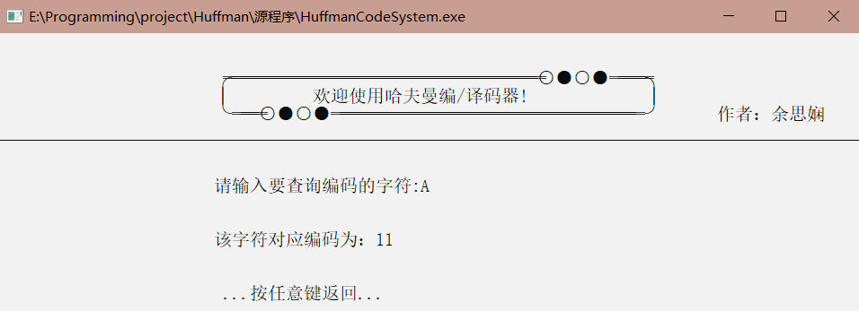

图6-6-1 测试数据1查询功能正常
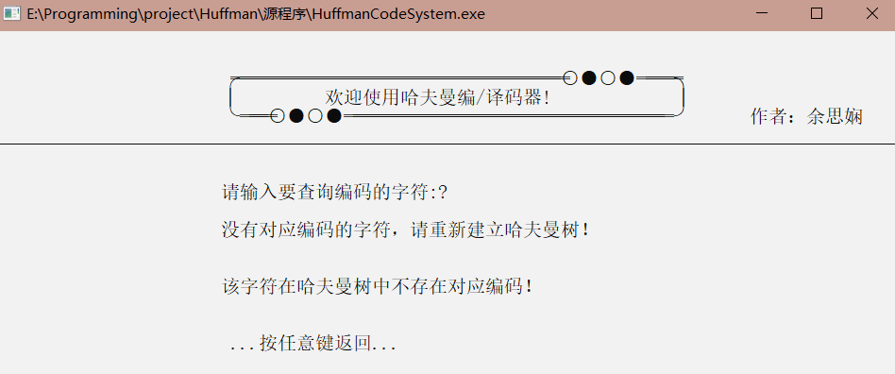
在测试数据2前置操作均正常后，得到测试数据2测试结果正常，如下图。

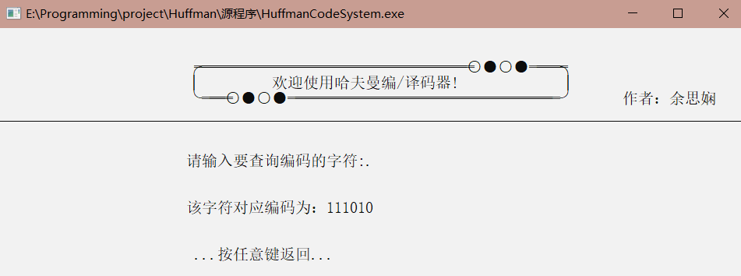

图6-5-1 测试数据1查询功能正常

图6-6-2 测试数据2查询功能正常

6.7 展示哈夫曼树功能测试
在上图测试数据1基础上，主菜单输入6进入展示哈夫曼树界面，功能正常，，结果如图6-7-1
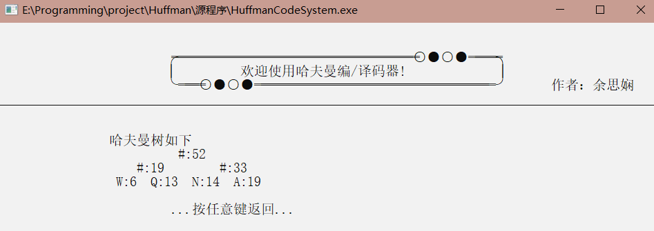
图6-7-1 测试数据1展示功能正常

在测试数据2前置操作均正常后，得到测试数据2测试结果正常，如下图。
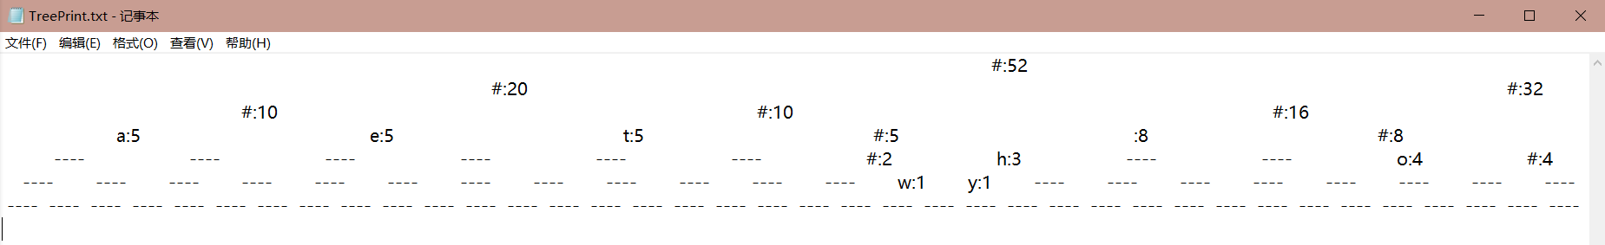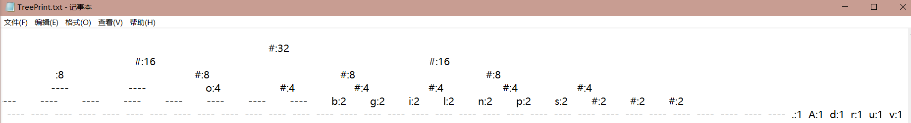
图6-7-2 测试数据2哈夫曼树展示正常

6.8 导出哈夫曼编码功能测试
在上图测试数据1基础上，主菜单输入6进入导出哈夫曼编码界面，功能正常，结果如图6-8-1
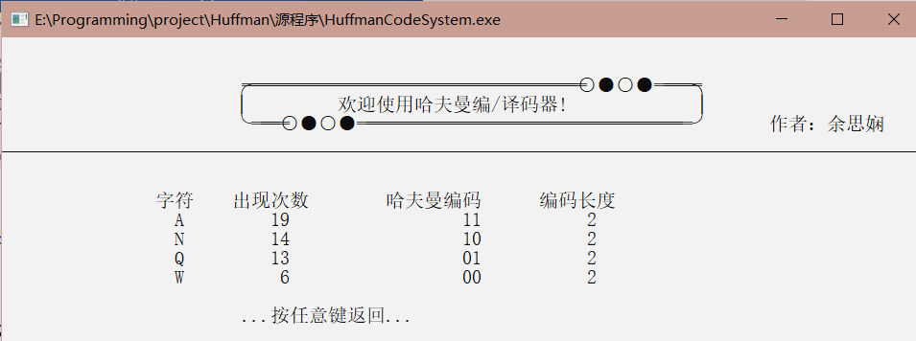
图6-8-1 测试数据1导出编码功能正常

在测试数据2前置操作均正常后，得到测试数据2测试结果正常，如下图。
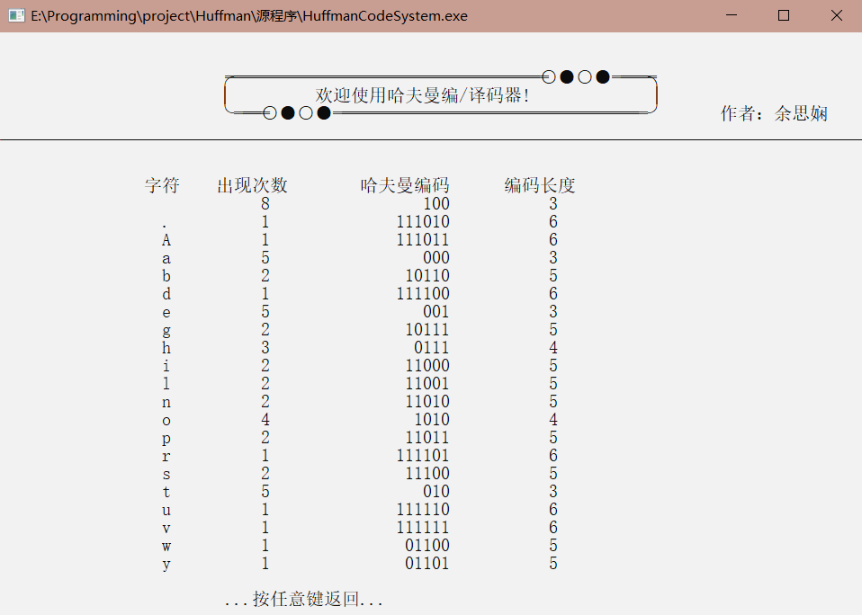
图6-8-2 测试数据2导出编码功能正常

总结
通过此次课程设计，我克服了各种难题，真正理解了哈夫曼编码的原理及其效率之高，虽然过程中遇到了许许多多的bug，但都一一解决了。并且由于这个课设中需要直接操纵比特，更加加深了我对c++语言中底层操作的理解，包括位运算的妙用、直接读写单个字节等，哈夫曼树的压缩效率也令我叹为观止。并且由于时间紧迫，不足的地方也有许多，如程序本身还不是很面向对象，查找算法还有待加强、一些操作还可以封装为一个类、一些基础数据结构还可以自己写个模板类封装等等，代码中存在许多可以改进的地方，以后有机会的话会继续改。

参考文献
[1]StanleyB.Lippman, JoseeLajoie, BarbaraE.Moo,等. C++ Primer中文版[J]. 2013.
[2]李晓明.数据压缩问题[J].中国信息技术教育,2020(19):22-26.
[3]董乾. 采用哈夫曼编码技术提高硬件无损压缩效率的算法研究[D].东南大学,2018.
[4]唐有斌.位运算在程序设计中的应用[J].计算机光盘软件与应用,2014,17(12):265-266.
[5]傅伟,李建,张新友.C++文件流类的应用[J].电脑知识与技术,2008,4(35):2287-2288.
[6]徐晓琦.对如何实现以二进制方式读写C文件的方法探讨[J].培训与研究(湖北教育学院学报),2002(05):21-23.
[7]甘勇,李晔,卢冰.C语言程序设计（第二版）,北京: 中国铁道出版社,2015.
[8]谭浩强.C程序设计（第五版），北京：清华大学出版社,2017.

